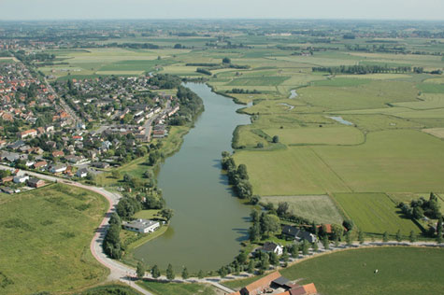
Beste natuurvrienden,
de Grote Keignaert ontstond, net als de andere kreken in dit gebied, door getijdenwerking nadat de Oostendse geuzen opzettelijk een gat in de duinen maakten (waar nu de haveningang ligt). Er ontstond een groot slikken- en schorrengebied dat de opmars van de Spanjaarden bemoeilijkte. Ook na het beleg van Oostende speelde de zee hier nog een paar honderd jaar een belangrijke rol.
Op zondag 08 maart wandelden 27 NVO-ers (13 AM en 15 PM) langs deze 1250 meter lange historische kreek. Verderop kwamen we in het Quaetbos terecht dat deel uitmaakt van het Stadsrandbos, de groene gordel tussen stad en industrie enerzijds en natuur en landbouw anderzijds.
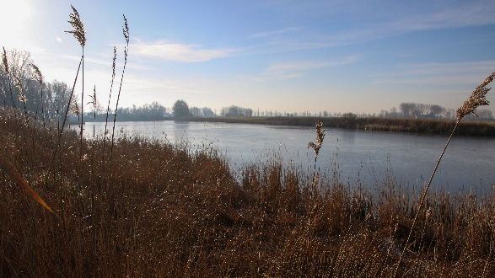
Bloeiend Speenkruid… zingende Tjiftjaf… rondzoemende hommels… het valt niet te ontkennen dat de lente aangebroken is. Nauwkeurig noteren van wat er wanneer gebeurt (= fenologie) toont aan dat alles drie à 4 weken vroeger ontluikt dan zo’n 50 jaar geleden. Je kunt je wellicht wel inbeelden dat niet alle soorten zich even goed kunnen aanpassen aan deze verschuivingen die heel wat timings verstoren (bvb voedselaanbod).
Door de mistige omstandigheden keken we ook deze keer wat meer naar de kleine soorten die links en rechts in de natuur verborgen zitten. Bijvoorbeeld op en onder boomschors… kleine slijmzwammetjes, akelig springerige spinnen, samentroepende pisse-bedden (ja, je mag ze ook “zwientjes” noemen, vreemde korstmosvormen… meer dan werk genoeg dus voor wie graag nieuwe soorten leert kennen. We scoorden trouwens weer wat soorten die nog niet op onze NVO-lijst stonden en zo staat de NVO-teller nu op meer dan 1400 verschillende soorten.
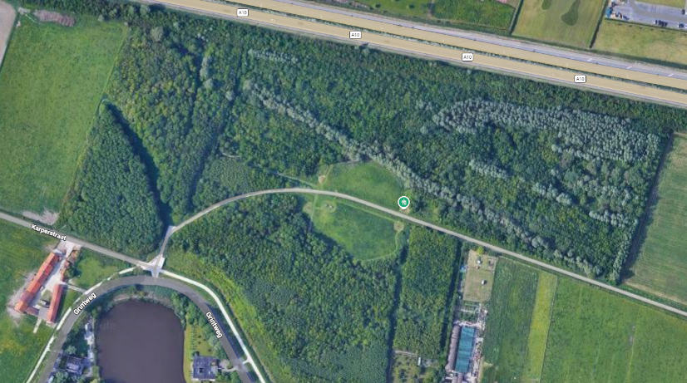
Geen vogels dan deze keer? O jawel hoor, in totaal toch weer meer dan 30 soorten. Toegegeven, in deze omstandigheden was het vooral herkenning op het geluid en dat blijft toch een aparte vaardigheid. Gelukkig beschikken we tegenwoordig over performante meeluister-apps die ons flink ondersteunen. Wie mee was zal deze keer ongetwijfeld het geluid van Groenling, Roodborst en Tjiftjaf gememoriseerd hebben want we hoorden ze tijdens deze wandeling bijna constant.
Je zou denken dat je na een 15-tal jaren kuieren door de natuur wel zou geleerd hebben dat je beter uit het natte gras kan blijven maar neeje… natte sokken werden ons deel en daarom werd het tijd om ergens uit te puffen met een goeie warmle slok koffie of chocomelk. Deze keer probeerden we een nieuwe locatie uit en het mag gezegd zijn… het was goed en gezellig zitten in het Klimkaffee.
Natuurwaarnemingen zijn vaak vluchtig en vervagen helaas snel. Gelukkig zorgen onze hoffotografen heel vaak voor mooie foto’s (tijdens de wandeling gemaakt zeg, dat is straf). Dat was deze keer extra moeilijk door de hardnekkige mist maar toch vulden we weer 11 extra-fotopagina’s (bedankt Natacha, Sonja, Jacky, Dirk en Marc). Zus Marijke noteerde weer meer dan 75 soorten en zorgde zo voor een correcte aanvulling van onze NVO-soortenlijst.
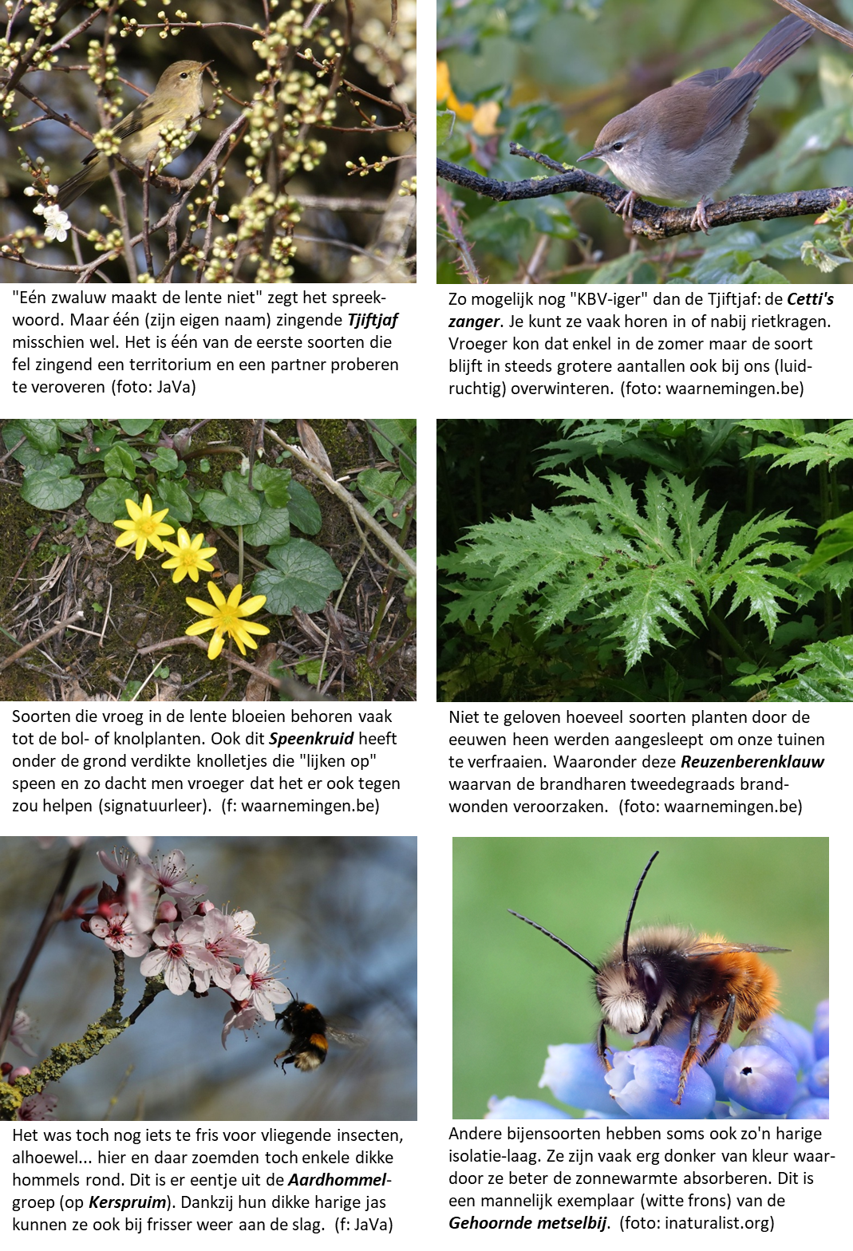
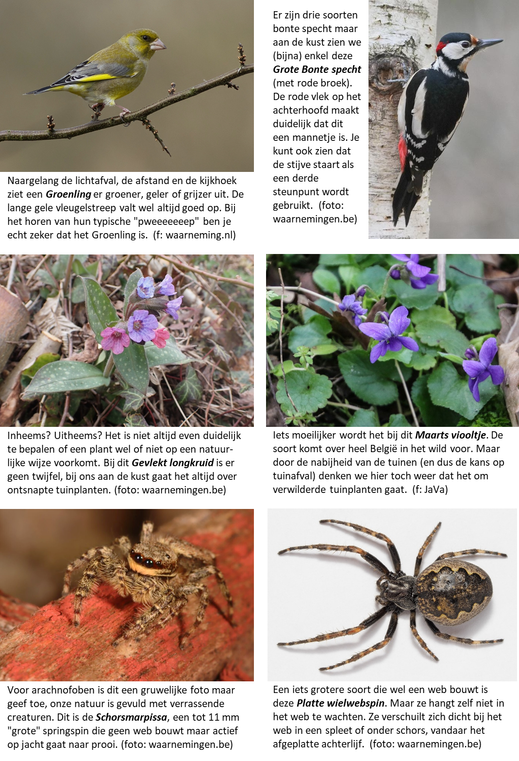






















Deze activiteit gemist??? Geen probleem!!!
Er staat al een nieuwe activiteit op het programma want op zondag 22 maart wandelen we langs en over de oude Vesten van Damme. Polder, waterlopen en stadsnatuur ontmoeten hier elkaar.
De infomail ivm deze wandeling valt op maandag 16 maart in je mailbox.
Eventjes kwam een T-vormige nachtvlinder in zicht, helaas liet een onhandige natuurgids het beestje ontsnappen (blijven trainen) en konden we het dus niet bekijken in een loeppotje. Vlindertjes die in deze houding rusten behoren tot de vedermotten. Als ze volledig wit zijn en dus zonder patronen dan is het wellicht de Sneeuwwitte vedermot, in alle andere gevallen (en dus ook in ons geval) blijft het veiligheidshalve Vedermot spec. (foto : JaVa)
De gallen (als fenomeen) kennen we ondertussen wel. De plant produceert een kapsel rond het eitje van een insect. Dat kapsel, die gal dus, dient dan als bescherming en als voedsel voor de larven van het insect. Maar opgelet... in Vlaanderen zijn er enkele duizenden vormen te vinden. Maar deze piepkleine boeitjes, ze lijken wel met koperdraad omtrokken, zijn zonder enige twijfel veroorzaakt door de Satijnen knoopjesgalwesp. (foto : JaVa)
Zeker op Zomereik zijn er bijna altijd gallen te vinden. Deze flink grote bruine bollen (in de zomer zijn ze nog groen) vallen vooral op in het najaar, als de bladeren vallen of gevallen zijn. Ze worden veroorzaakt door de eitjes van de Knikkergalwesp en ja, het lijkt best wel mogelijk om met deze zeer harde en perfecte ronde balletjes te knikkeren. Als er een gaatje zichtbaar is dan is de bewoner ondertussen al vertrokken. (foto : JaVa)
Eventjes kwam een T-vormige nachtvlinder in zicht, helaas liet een onhandige natuurgids het beestje ontsnappen (blijven trainen) en konden we het dus niet bekijken in een loeppotje. Vlindertjes die in deze houding rusten behoren tot de vedermotten. Als ze volledig wit zijn en dus zonder patronen dan is het wellicht de Sneeuwwitte vedermot, in alle andere gevallen (en dus ook in ons geval) blijft het veiligheidshalve Vedermot spec. (foto : JaVa)
Veel Nederlandse soortnamen worden waarschijnlijk in de jaren '70 bedacht, de periode waarin de geest regelmatig "verruimd" werd met allerhande rook- en andere spullen. Deze mooie zweefvlieg werd de Witte halvemaanzweefvlieg gedoopt, tja... Witte komma-vlieg was misschien logischer geweest. (foto : Waarnemingen.be)
Tijdens de ochtendwandeling struikelden we bijna over dit mooie wantsje. Deze soort is de Bessenschildwants en ondanks zijn geringe afmetingen kan hij je toch een venijnige prik geven. Wantsen bijten niet met kaken, zoals kevers, maar prikken met een steeksnuit, zoals muggen. Die steeksnuit ligt tegen de buik geplooid en klapt pas open als ze gebruikt moet worden. (foto : Waarnemingen.be)
Als heksen wat te driest door een berkenbos vliegen blijft er al eens een stuk van hun bezem in de bomen achter. Dat vertelde men vroeger toch over deze vreemde vergroeiïngen. Ze worden echter veroorzaakt door een schimmel met als soortnaam Berkenheksenbezem (volg je nog?). (foto : Waarnemingen.be)
In de "examenhaag" groeide ook Gelderse roos. Veel bladeren van deze struiken waren tot op de nerven afgebeten. Na wat zoeken vonden we de larven van het Sneeuwbalhaantje, een keversoort. Sneeuwbal wordt als Nederlandse naam gebruikt voor viburnum-soorten. Gelderse roos heet wetenschappelijk Viburnum opulus. (foto : Waarnemingen.be)
Je hoeft heus niet naar een vlindertuin met exotsiche vlinders om prachtige kleuren te zien. Het Boomblauwtje heeft felblauwe binnenvleugels met donkerblauwe tippen. De buitenkant van de vleugels is lichtblauw met zwarte inktspatjes. Boomblauwtjes vliegen (bijna) altijd boven schouderhoogte. Andere soorten blauwtjes vliegen lager tegen de grond. (foto : Waarnemingen.be)
"Beauty lies in the eye of the beholder" of hoe gewone dingen toch ook bijzonder kunnen zijn. Deze Gewone esdoorn ontplooit tegelijkertijd zijn nieuwe bladeren en de groengele bloemtrossen. (foto : JavA)
Het zit hem soms in de details. Bij het Oranje zandoogje zie je aan de buitenkant van de ondervleugel kleine witte stipjes. Op dezelfde plaats zie je bij het Bruin zandoogje zwarte stipjes. Dit kenmerk is altijd juist en dus niet de vaak gebruikte truc van het aantal witte bolletjes in de zwarte hoekvlek. (foto : JaVa)
Van dichtbij zie je goed waarom Kromhals tot de ruwbladigenfamilie behoort. als je één bloemetje losprutst zie je dat de "hals" onderaan de bloemkelk duidelijk gebogen is, vandaar de soortnaam. (foto : Waarnemingen.be)
Heggenranklieveheersbeestjes leven enkel op en van Heggenrank.
Je kunt ze herkennen aan hun volledig rode kop en aan hun doffe schilden (andere LHB-jes blinken. Meestal leven lieveheersbeestjes van bladluizen maar deze soort is vegetarisch. (foto : JaVa)
Heggenrank is een lid van de komkommerfamilie. Wie de bladeren, hechtranken en bloemen van komkommers en pompoenen kent ziet zeker gelijkenissen. (foto : JaVa)
Heggenrank is een lid van de komkommerfamilie. Wie de bladeren, hechtranken en bloemen van komkommers en pompoenen kent ziet zeker gelijkenissen. (foto : JaVa)
Heggenranklieveheersbeestjes leven enkel op en van Heggenrank.
Je kunt ze herkennen aan hun volledig rode kop en aan hun doffe schilden (andere LHB-jes blinken. Meestal leven lieveheersbeestjes van bladluizen maar deze soort is vegetarisch. (foto : JaVa)
Klein hoefblad is een lid van de composieten-familie en is in het voorjaar één van de eerste bloeiers (alhoewel januari wel heel erg vroeg is). Eerst verschijnen de bloeistengels, pas veel later ontvouwen de bladeren zich.
Van op een afstand zou je deze eenden kunnen aanzien voor Kuifeenden. Het mannetje heeft aan beide zijden van de snavel een duidelijke witte vlek, met enige fantasie vormen deze beide vlekken de "bril" die deze soort zijn naam heeft : de Brilduiker. Toch wel een zeldzame soort, maar wie goed uit zijn doppen (of door zijn verrekijker) kijkt kan er elke winter wel vinden op de Spuikom.
Bij ons vind je enkele eendensoorten die volledig onderduiken wanneer ze op zoek gaan naar eten. De Kuifeend is één van die soorten. Zoals bij veel eenden is het vrouwtje een stuk minder opvallend gekleurd dan het mannetje. Wanneer ze broedt op een nest eieren is ze zo prima gecamoufleerd.
Nog een exoot... de Japanse oester werd in de jaren 70 binnengebracht voor de oesterkweek. Onze inheemse soort, de platte oester, was toen door een ziekte zo goed als helemaal verdwenen. De Japanse nieuweling verwilderde en is nu overal te vinden waar zeewater is.
De Gewone schaalhoren is een slak zonder windingen. Zodra het opkomende water hem overspoeld gaat hij algen grazen. Na het grazen keert hij naar precies dezelfde plaats terug want zijn schelp is aan die plaats aangepast.... Hier staan ze in het gezelschap van zeepokken, een Japanse oester en een alikruik.
De Amerikaanse zwaardschede kwam in de jaren '80 via ballastwater van schepen in Europa terecht. In korte tijd heeft deze soort zich sterk verspreid. Je vindt er vaak enorme aantallen van tussen het aanspoelsel.
De Witte boormossel gebruikt zijn toch wel tere schelp om gaten te boren in klei, turf, zandsteen... Zo vindt hij bescherming tegen predatoren. Rechtsboven zie je de omgeplooide rand. Dit kenmerk onder-scheidt hem van de Amerikaanse boormossel die deze plooi niet heeft.
Het patroon van horizontale en verticale ribbels bezorgt de Gevlochten fuikhoren zijn naam.
Deze slak gaat op de zeebodem op zoek gaat naar dode organismen (aas) en kleine levende prooien. Door zijn sterke reukzin kan hij aas ontdekken tot op 30 meter afstand.
Vriendelijke groeten en graag tot binnenkort
Jan Vanhoutte
Wandelingen in de nabije toekomst :
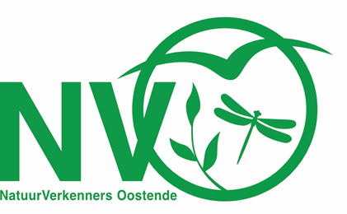
Sinds begin 2017 organiseert NVO elke maand
2 natuuractiviteiten.
NVO staat voor NatuurVerkenners Oostende en verenigt op een vrijblijvende manier mensen die samen van natuur willen genieten.

De (1e of) 2e zondag van elke maand verkennen we een stukje Oostendse natuur. De (3e of) 4e zondag zoeken we het dan, carpool-gewijs, wat verderop. Op deze manier bezoeken we meer dan 60 verschillende locaties.
ALLE activiteiten zijn steeds gratis.

Na elke activiteit wordt een verslagje doorgemaild naar alle deelnemers.
Enkele dagen voor de volgende activiteit wordt een klein info-mailtje verstuurd.

Er werd ook een site opgestart waarop alle verslagjes en de activiteitenkalender terug te vinden zijn.
https://nvosite.com/

Geplande NVO-activiteiten (steeds keuze tussen ochtend- en namiddagwandeling) :
- zondag 22 maart : langs en over de Vesten van Damme
Start : 0830 en 13u30 op de carpoolparking tegenover het kerkhof / Stuiverstraat 424 / Oostende

- zondag 12 april : lente + poelenonderzoek in het Stadsrandbos
Start : 09u00 en 14u00 op de parking van het crematorium / Grintweg 120 / Oostende
- zondag 26 april : daguitstap : Zwinbosjes in Knokke en de Fonteintjes in Blankenberge
Start : 08u30 op de carpoolparking tegenover het kerkhof / Stuiverstraat 424 / Oostende

- zondag 10 mei : Stadsnatuur in het Westerkwartier
Deze activiteit stond oorspronkelijk op 09 mei gepland
Start : 09u00 en 14u00 op de hoek van Overvloedstraat en Goedheidstraat / Oostende

- zondag 24 mei : daguitstap Noord-Frankrijk : Klaarmares en Tournehem-sur-la-Hem
Start : 08u30 op de carpoolparking tegenover het kerkhof / Stuiverstraat 424 / Oostende
- zondag 14 juni : flora en fauna in het Oostendse havengebied
Start : 09u00 en 14u00 aan de sluizen van de Spuikom (kant eilandje, parking achter tankstation)
- zondag 28 juni : door het duinenbos van de Zandpanne (De Haan)
Start : 0830 en 13u30 op de carpoolparking tegenover het kerkhof / Stuiverstraat 424 / Oostende

Weer of geen weer, er wordt altijd op de voorziene plaats en (stipt) op het voorziene uur gestart
Wie deze mails liever niet meer ontvangt kan zich uit de bestemmelingenlijst laten schrappen door een klein mailtje terug te sturen.
Je kunt me steeds bereiken via mail op jan.vanhoutte65@gmail.com
(ook opmerkingen, vragen, verbeteringen, voorstellen... zijn steeds meer dan welkom)
